Estudiante: David Alonso Torres Rivas
Programa: Especialización en Analítica y Ciencia de Datos
Asignatura: Machine Learning
Enlace al repositorio en Github: https://github.com/davatorresrivas/algoritmos_clasificacion.git

Informe Analítico: Implementación y Comparación de Algoritmos de Clasificación

1. Planteamiento del Caso y Análisis Exploratorio de Datos (Ejercicio 1)
El presente trabajo tiene como propósito aplicar y comparar cinco algoritmos de clasificación de Machine Learning sobre un mismo conjunto de datos: Breast Cancer Wisconsin (Diagnostic), disponible en Scikit-learn.
- ¿Cuántas observaciones y variables contiene el conjunto de datos?
El conjunto de datos contiene 569 observaciones y 30 variables predictoras numéricas continuas calculadas a partir de imágenes digitalizadas.
- ¿La variable objetivo está balanceada? Explica brevemente lo que observas.
La variable objetivo no está balanceada cuenta con: 357 casos benignos (62.7%) versus 212 casos malignos (37.3%). Aunque no es un desbalance extremo, esta diferencia justifica la necesidad de estratificar las particiones para evitar sesgos en el entrenamiento.
- ¿Por qué es importante definir con claridad qué representa la clase positiva?
Porque de ello depende la interpretación de los errores y las métricas de rendimiento. En este estudio se definieron las clases como:
Positiva: 1 = maligno
Negativa 0 = benigno.

Al hacerlo, métricas como el Recall miden específicamente la capacidad del modelo para detectar los casos malignos reales, lo cual es crítico en el contexto evaluado.

2. Metodología y División de Datos
Para garantizar una comparación justa, robusta y replicable, se establecieron las siguientes reglas comunes:
- División de Datos: Se utilizó una partición de 80% para entrenamiento (455 muestras) y 20% para prueba (114 muestras) con random_state = 42.

- ¿Qué función cumple stratify = y en esta división?
Garantiza que los conjuntos de entrenamiento y prueba mantengan exactamente la misma proporción de clases (37.3% malignos y 62.7% benignos) que el dataset original. Esto evita que el conjunto de prueba quede sesgado hacia alguna clase.
- Escalamiento: Se implementaron Pipelines con StandardScaler para los algoritmos sensibles a la magnitud de las variables (SVM y K-NN).

3. Implementación y Análisis por Modelo (Ejercicios 2 a 6)

Ejercicio 2. Decision Tree
- Configuración: max_depth=4, random_state=42.
- ¿Qué ventaja tiene limitar la profundidad del árbol?
Limitar la profundidad a 4 niveles evita el sobreajuste (overfitting) al restringir que el modelo memorice los datos de entrenamiento, y además conserva un nivel óptimo de interpretabilidad visual.
- ¿Qué errores observas en la matriz de confusión?
Presenta 2 falsos positivos y 8 falsos negativos (el mayor número de falsos negativos entre los modelos evaluados), lo que se traduce en un menor Recall (0.8095).

Ejercicio 3. Random Forest
- Configuración: n_estimators=100, random_state=42.
- ¿Qué cambia al pasar de un árbol individual a un conjunto de árboles?
Se pasa de depender de una única estructura rígida a promediar las decisiones de 100 árboles entrenados con subconjuntos aleatorios (Bagging). Esto reduce la varianza y mitiga el sobreajuste.
- ¿Mejora alguna métrica? ¿Cuál y cuánto?
Sí, mejora sustancialmente. El Accuracy sube de 0.9123 a 0.9737, y el Recall de la clase maligna mejora de 0.8095 a 0.9286 (reduciendo los falsos negativos de 8 a solo 3).

Ejercicio 4. Support Vector Machine (SVM)
- Configuración: Pipeline con StandardScaler y SVC(kernel='rbf', C=1.0).
- ¿Por qué en este modelo usamos StandardScaler?
Porque SVM busca maximizar el margen de separación entre hiperplanos mediante cálculo de distancias. Si una variable tiene rangos numéricos muy superiores a otra, sesgará la optimización del modelo.
- ¿Qué resultado obtiene SVM frente a los modelos basados en árboles?
Obtiene un rendimiento idéntico a Random Forest (Accuracy: 0.9737, Recall: 0.9286), demostrando una gran capacidad para trazar fronteras de decisión no lineales complejas.

Ejercicio 5. K-Nearest Neighbors (K-NN)
- Configuración: Pipeline con StandardScaler y KNeighborsClassifier(n_neighbors=5).
- ¿Qué representa k=5 en este algoritmo?
Significa que para clasificar un nuevo punto de datos, el algoritmo examina los 5 vecinos más cercanos en el espacio multidimensional y asigna la clase por votación mayoritaria.
- ¿Por qué el escalamiento es especialmente importante cuando se calculan distancias?
Porque las métricas de distancia (como la Euclidiana) se ven dominadas matemáticamente por las variables con magnitudes numéricas más grandes. Estandarizar con el Scaler asegura que todas las variables tengan media 0 y desviación estándar 1, contribuyendo equitativamente al cálculo de vecindad.

Ejercicio 6. Naive Bayes
- Configuración: GaussianNB (sin escalamiento previo).
- ¿Qué supuesto simplificador utiliza Naive Bayes respecto a las variables?
Asume que todas las características de entrada son condicionalmente independientes entre sí dado el valor de la clase objetivo, un supuesto que rara vez se cumple estrictamente en la realidad pero que permite un cálculo probabilístico rápido y eficiente.
- ¿En qué métricas se comporta mejor o peor que los otros clasificadores?
Muestra una Precision perfecta (1.0000), lo que significa que cuando predice un caso maligno, nunca se equivoca (cero falsos positivos). Sin embargo, su Recall decae a 0.8333 debido a que genera 7 falsos negativos.

4. Consolidación y Tabla Comparativa Final
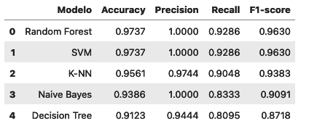

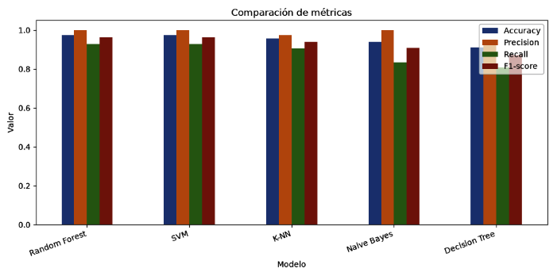

5. Preguntas de Análisis y Toma de Decisiones (Ejercicio 7)
- ¿Qué modelo obtuvo la mayor Accuracy?
Random Forest y SVM empataron con el valor más alto de Accuracy (0.9737).
- ¿Qué modelo obtuvo el mayor Recall para la clase maligna?
Nuevamente, Random Forest y SVM lideraron con un Recall de 0.9286.
- ¿Qué modelo produjo menos falsos negativos?
Random Forest y SVM, produciendo únicamente 3 falsos negativos cada uno.
- ¿Coincide el modelo con mayor Accuracy con el modelo que seleccionarías? Explica.
Sí, en este caso coinciden porque los modelos con mayor Accuracy también optimizan las métricas de la clase minoritaria y crítica (Recall y F1-score).
- Si el costo de no detectar un caso maligno fuera especialmente alto, ¿qué métrica priorizarías y por qué?
Priorizaría el Recall. En el contexto médico del ejercicio, un falso negativo implica dejar ir a un paciente con cáncer sin diagnosticar, por lo que maximizar los verdaderos positivos y minimizar los falsos negativos es la prioridad absoluta.
- ¿Cuál de los modelos es más sencillo de explicar a una persona no técnica?
El Árbol de Decisión, ya que su estructura de reglas lógicas ("si la variable X es mayor a Y, entonces...") se puede visualizar y explicar intuitivamente como un diagrama de flujo.
- ¿Qué diferencias observaste entre los algoritmos que requieren escalamiento y los que no?
Los algoritmos basados en distancias (K-NN) u optimización espacial (SVM) se habrían distorsionado sin el escalamiento debido a las diferentes escalas de las 30 variables. Los árboles y Naive Bayes operaron correctamente de forma nativa sin requerir transformación de escala.
- Selecciona un modelo final y justifica tu decisión usando al menos dos métricas y una consideración del contexto.
  - Selección: Random Forest (o SVM).
  - Justificación:
    - Posee un Recall de 0.9286, minimizando drásticamente los casos malignos no detectados.
    - Presenta un F1-score de 0.9630, asegurando robustez estadística.

6. Conclusiones
- Los cinco modelos se compararon con los mismos datos de entrenamiento y prueba.
- La evaluación conjunta permitió identificar diferencias en aciertos y errores.
- SVM y K-NN requirieron escalamiento; los algoritmos basados en árboles y GaussianNB se entrenaron sin él.
- La selección se basó en Recall de maligno y consideró F1-score y Accuracy.
- La experimentación con una partición fija y estratificada permitió evidenciar que los modelos avanzados de ensamblaje (Random Forest) y las máquinas de soporte vectorial superan significativamente a los árboles individuales o clasificadores simples en este dataset.
- La evaluación integral basada en múltiples métricas demuestra que guiarse únicamente por el Accuracy puede ser insuficiente al tratar problemas donde los falsos negativos conllevan un alto costo operativo o de salud.

Enlace al repositorio en Github:
https://github.com/davatorresrivas/algoritmos_clasificacion.git

